Praca dla młodych! Kampania informacyjna podnosząca świadomość wśród młodych ludzi na temat dostępu do wysokiej jakości zatrudnienia

Powiatowy Urząd Pracy w Kępnie informuje, że sieć EURES w ramach Europejskiego Roku Młodzieży, którym został ogłoszony rok 2022, rozpoczęła kampanię informacyjną skierowaną do młodych ludzi pod nazwą Jobs for young people – Praca dla młodych.
Cel kampanii:
- zwiększenie świadomości wśród młodych ludzi na temat usług sieci EURES,
- zwiększenie liczby młodych korzystających ze wsparcia EURES przede wszystkim
w zakresie:
  - dostarczania informacji na temat bezpiecznego poszukiwania pracy na unijnym rynku pracy,
  - możliwości wsparcia podczas i po rekrutacji,
  - zwrócenia uwagi na umiejętności i miejsca pracy, na które jest popyt oraz na tendencje na rynku pracy.

Adresaci kampanii:
- młodzi absolwenci szukający swojej pierwszej pracy,
- studenci uczelni wyższych, którzy jeszcze nie weszli na rynek pracy, ale zaczynają myśleć o swojej pierwszej pracy,
- młodzi profesjonaliści już obecni na rynku,
- pracodawcy, którzy rekrutują młodych ludzi.

Grupa odbiorców mieści się w przedziale 18-25 lat, aby objąć osoby, które studiują, ale także te, które dopiero rozpoczynają swoją karierę zawodową jako młodzi profesjonaliści. Na poziomie europejskim kampania rozpoczęła się 17 października 2022 r., w Polsce 21 listopada 2022 r. i potrwa do 28 lutego 2023 r.
W trakcie kampanii EURES publikuje posty w mediach społecznościowych używając #EURES4Youth.
Więcej informacji na ten temat zamieszczonych jest na stronie internetowej https://eures.praca.gov.pl/, gdzie znajdują się również aktualne oferty pracy za granicą.

Śledź kampanię w mediach społecznościowych:
 | EURES na Facebooku |  | EURES na LinkedIn  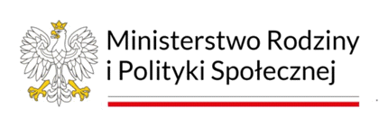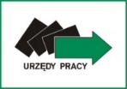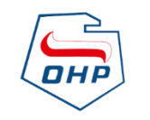
 | EURES na Twitterze |  | 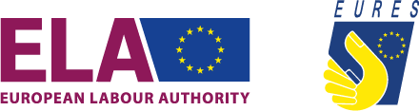  EURES na Instagramie

